Felsefe Bölümü Paydaş İlişkileri ve Memnuniyet Alt Komisyonu toplanarak aşağıdaki kararları almıştır.
Toplantı Tarihi : 08.12. 2025
Toplantı No : 03
Toplantı Saati : 19:00
Toplantı Yeri : Online Toplantı (Zoom)

KARAR NO : 03

- Danışman hocaların öğrencileri ile yaptıkları toplantıların sonucunda bölüm öğrencilerinin birbiri ile tanışmasını sağlayacak daha fazla etkinlik olmasına yönelik talepleri olduğu belirlendi, bu talebe istinaden bölüm öğrencilerinin tanışıp kaynaşması için önümüzdeki hafta bölüm hoca ve öğrencilerinin biraraya geleceği bir kaynaşma toplantısı yapılmasına karar verildi.

- Önceki toplantıda alınan karara istinaden diğer bölümlerin paydaş ilişkileri ve memnuniyet komisyonları ile fakültenin bir mezun bilgi sistemi olması gerekliliği hakkında fikir alışverişi yapıldı. Genel kanı mezun bilgi sisteminin kalite şartları için temel gerekliliklerden biri olduğu yönündedir. Bunun bir öneri olarak fakülteye sunulmasına karar verildi.

Ekler
Ek-1: Toplantı fotoğrafı
Ek-2: Komisyon Üyeleri İmza Listesi

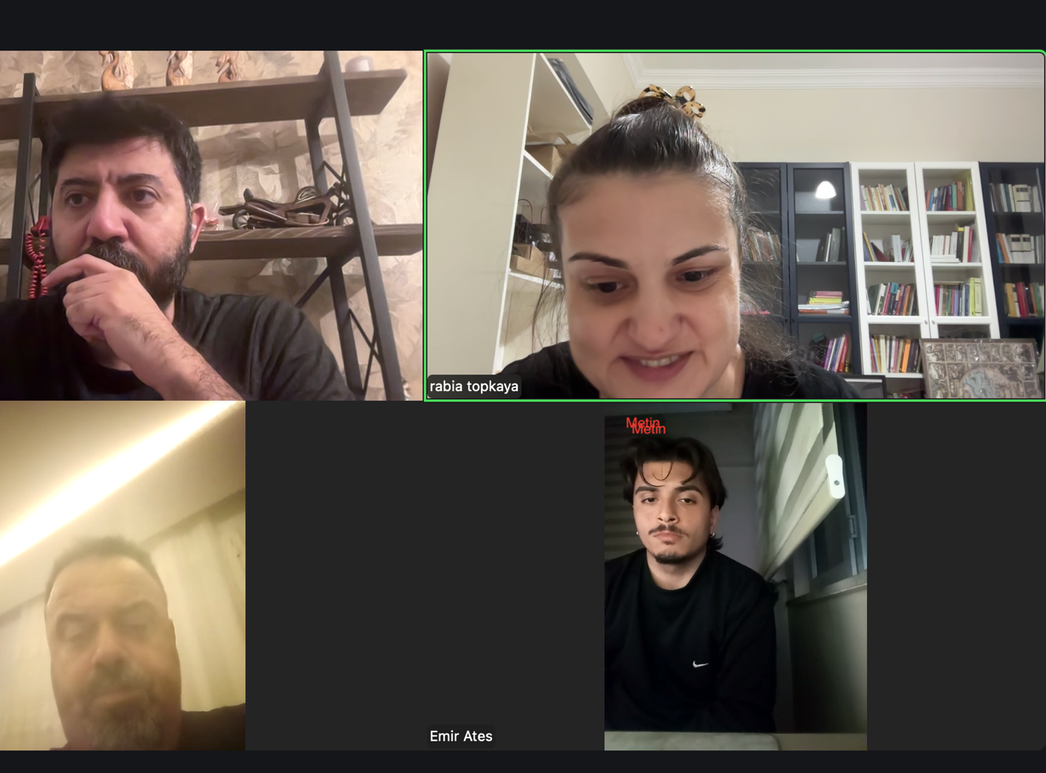

Dr. Öğr. Üyesi Rabia Toprak TOPKAYA Dr. Öğr. Üyesi Semir TEMİZ
(Başkan) Üye Üye

Dr. Öğr. Üyesi Onur VAROLUN Emirhan ATEŞ
Üye (Öğrenci) Üye

